Пришла зима и преобразила мир. Мы будто попали в чудесную сказку: летит белый пушистый снег, сверкает на солнце, укрытая зимним одеялом, спящая земля. И в каждом дворе, словно по мгновению волшебной палочки, появляются укутанные в шарфы забавные снеговики - главный зимний герой, которого (помимо деда Мороза) очень любят дети. Поэтому в младшей группе №2 прошло развлечение «Зимние забавы», в котором главным героем был Снеговик. Вместе со снеговиком играли в музыкальные игры «Снег пушистый нагребаем», «Погреемся», «Заморожу», «Игра со снежками», отгадывали загадки про зиму и самого Снеговика. Развлечение прошло в атмосфере радости и веселья, участников мероприятия ждали приятные сюрпризы от Снеговика. Ребятам снеговик подарил «снежки», но малыши знают, что снег кушать нельзя и тогда Снеговик их превратил в съедобное лакомство и угостил детей зефиром. Эта веселая зимняя затея со Снеговиком – неотъемлемая часть наших зимних праздников. Снеговики несут лишь позитивные эмоции, ощущения безоблачного детства и радости.
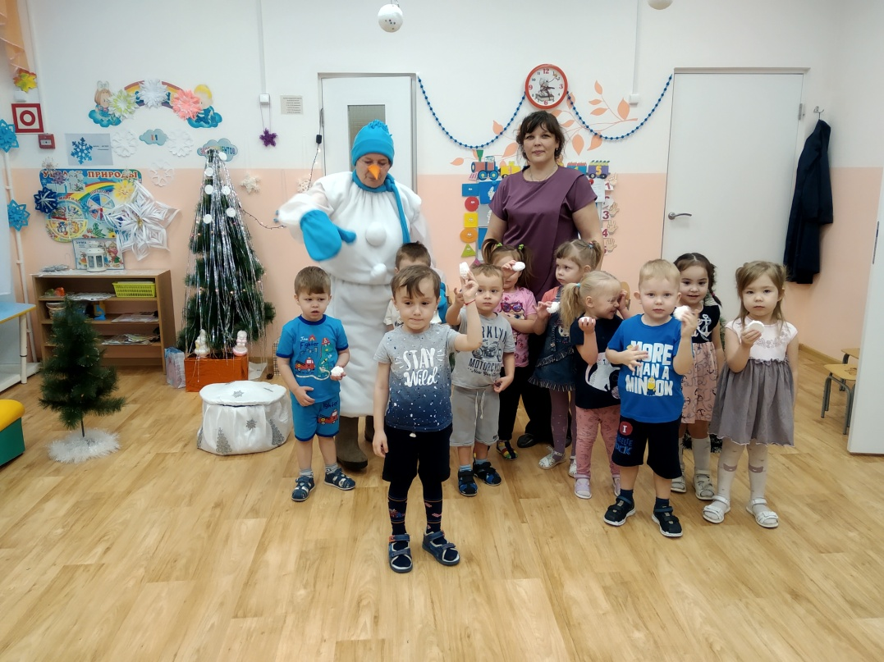
Воспитатель: Г.Н. Шпинёва
